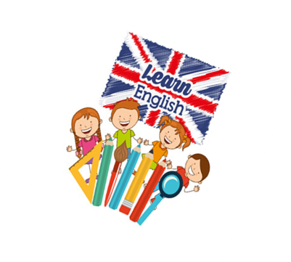
PLANIFICACIÓN PARA EL AUTOAPRENDIZAJE

SEMANA 19 DEL 03 AL 07 DE AGOSTO AÑO 2020

ASIGNATURA /CURSO | Inglés – 6° básico
NOMBRE DEL PROFESOR/A | Pía Cáceres
CONTENIDO | Preposition of place 2
OBJETIVO DE APRENDIZAJE DE LA UNIDAD 1 (TEXTUAL) | OA 1 Escuchar y demostrar comprensión de información explícita en textos adaptados y auténticos simples, tanto no literarios (textos expositivos, diálogos) como literarios (rimas, poemas, canciones, cuentos) que estén enunciados en forma clara, tengan repetición de palabras y apoyo visual y gestual, y estén relacionados con las funciones del año y los siguientes temas: › la comida y la bebida, la salud, lugares de la ciudad, ocupaciones, el mundo natural, viajes y medios de transporte › temas relacionados con el contexto inmediato de los estudiantes, como experiencias personales pasadas, sentimientos, historias ficticias e información de interés relativa a eventos y aspectos de su entorno y de nuestro país › temas de otras asignaturas; por ejemplo: hábitos de limpieza e higiene, beneficios de actividad física, alimentación saludable (Ciencias Naturales); características geográficas, como relieve y clima de Chile (Geografía) › temas de actualidad e interés global, como cultura de otros países, cuidado del medioambiente, avances tecnológicos (redes sociales, medios de comunicación)
INDICADORES DE EVALUACIÓN | - Repiten canciones y rimas tradicionales de países de habla inglesa.  - Identifican y repiten palabras y expresiones simples que se repiten en rimas, canciones y cuentos.
ACTIVIDAD(ES) Y RECURSOS PEDAGÓGICOS | ACTIVIDADES:  - Motivación: Encuentra a gato  - Escucha y canta la canción  - Completa la letra de la canción  - Corrige los errores  - Responder ticket de salida  RECURSOS: Video, guía de trabajo, cuaderno, lápiz.
EVALUACIÓN FORMATIVA | Se evaluará de forma formativa a través de ticket de salida
ESTE MÓDULO DEBE SER ENVIADO AL SIGUIENTE CORREO ELECTRÓNICO | pia.caceres@colegio-jeanpiaget.cl  Se sugiere sacar una foto de la guía y enviarla con el nombre del estudiante y el curso al cual pertenece al correo anteriormente mencionado.  Fecha de entrega guía desarrollada el viernes 7 de agosto

Prepositions of place
En la siguiente lección vamos a recordar las preposiciones de lugar, para esto trabajaremos con la canción Where is it?
Prepositions of place

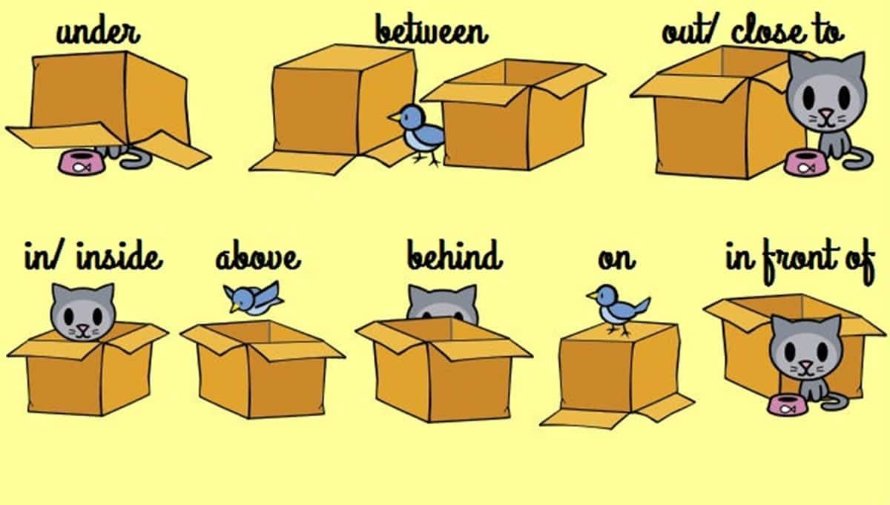

RECUERDA: Los contenidos de esta guía serán revisados en la clase online, nos vemos
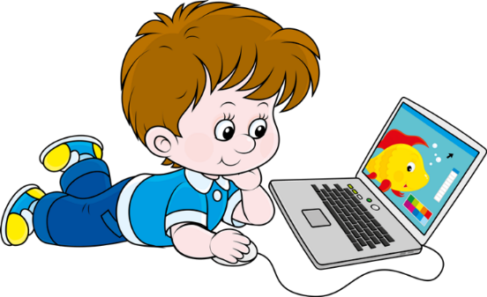

GUÍA 19° SEMANA DE INGLÉS
Nombre:
Curso: 6° básico | Fecha: | Profesor : Pía Cáceres
OBJETIVOS DE APRENDIZAJES  1.- OA 1 Escuchar y demostrar comprensión de información explícita en textos adaptados y auténticos simples, tanto no literarios (textos expositivos, diálogos) como literarios (rimas, poemas, canciones, cuentos) que estén enunciados en forma clara, tengan repetición de palabras y apoyo visual y gestual, y estén relacionados con las funciones del año y los siguientes temas: › la comida y la bebida, la salud, lugares de la ciudad, ocupaciones, el mundo natural, viajes y medios de transporte › temas relacionados con el contexto inmediato de los estudiantes, como experiencias personales pasadas, sentimientos, historias ficticias e información de interés relativa a eventos y aspectos de su entorno y de nuestro país › temas de otras asignaturas; por ejemplo: hábitos de limpieza e higiene, beneficios de actividad física, alimentación saludable (Ciencias Naturales); características geográficas, como relieve y clima de Chile (Geografía) › temas de actualidad e interés global, como cultura de otros países, cuidado del medioambiente, avances tecnológicos (redes sociales, medios de comunicación) |  | CONTENIDOS  - Prepositions of place 2

ESTIMADO estudiante recuerda responder la guía en el cuaderno
Instrucciones: Lee atentamente antes de responder

- Motivación:

HELLO! Espero que te encuentres muy bien, hoy recordaremos las preposiciones de lugar en inglés. Para comenzar la clase necesito que me ayudes con el siguiente desafío:

Can you find the cat among the owls? (¿Puedes encontrar el gato entre los búhos?)

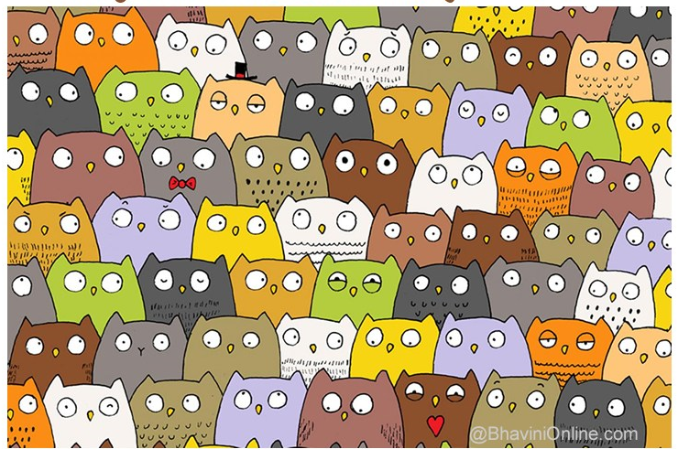

- Watch and sing the next song
(Observa y escucha la siguiente canción)
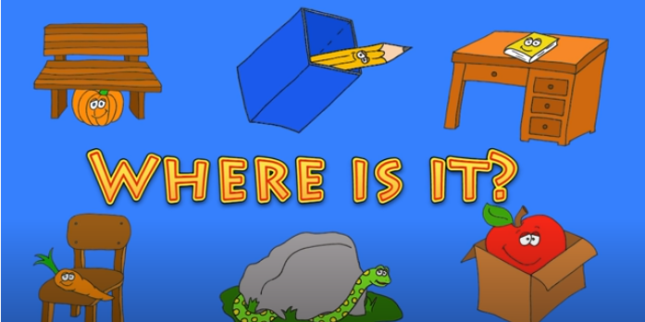

Link: https://www.youtube.com/watch?v=8F0NYBBKczM

- Listen and complete in the blanks
(escucha la canción y completa los espacios en blanco)
under | apple | Bird | pumpkin | book | chair
in | on | box | monkey | bench | carrot

Where’s the ________?
Where is it? Where is it?
___ the box. In the box.

Where’s the _______?
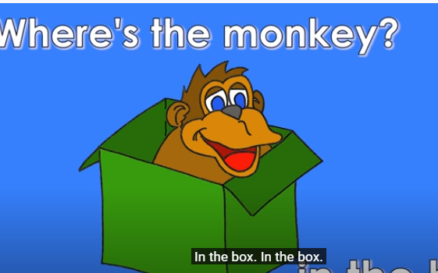
Where is it? Where is it?
_____ the tree. On the tree.

Where’s the _______?
Where is it? Where is it?
_______the rock. Under the rock.

On, in and under. Yeah!

Where’s the ______?
Where is it? Where is it?
In the box. In the _______

Where’s the ________?
Where is it? Where is it?
On the chair. On the ________

Where’s the _________?
Where is it? Where is it?
Under the bench. Under the __________.

On, in and under. Great!
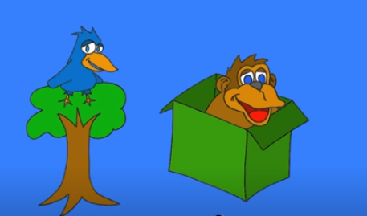
Where’s the _________?
Where is it? Where is it?
On the desk. On the desk.

- Correct the 12 mistakes
(Corrige los 12 errores)
Where’s the monkey?
Where is it? Where is it?
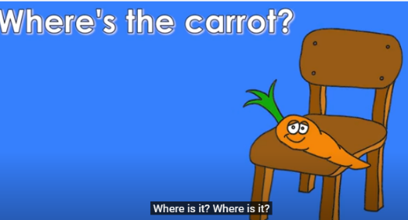
on the box. In the box.

Where’s the bird?
Where is it? Where is it?
Between the tree. On the tree.

Where’s the snake?
Where is it? Where is it?
Behind the rock. Under the rock.

On, in and behind . Yeah!

Where’s the apple?
Where is it? Where is it?
Under the box. In the box.
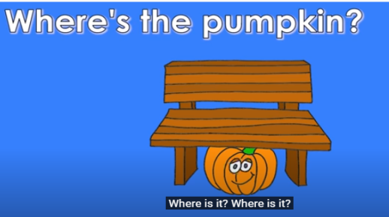
Where’s the carrot?
Where is it? Where is it?
In the chair. On the chair.

Where’s the onion?
Where is it? Where is it?
Among the bench. Under the bench.

On, in and under. Great!

Where’s the book?
Where is it? Where is it?
Next to the desk. On the desk.

Where’s the pencil?
Where is it? Where is it?
Above the box. In the box.
Where’s the sharpener?
Where is it? Where is it?
Across the chair. Under the chair.

On, in and under. See you next time?
- Answer in English the exit ticket
(Responde el ticket en inglés)

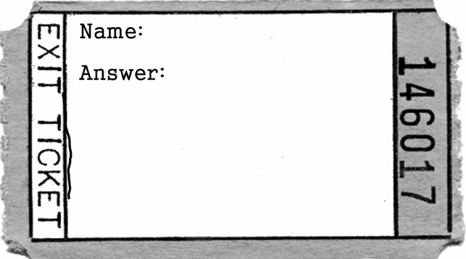
semana 19
NAME: GRADE: 6°

MISS PÍA CÁCERES G.

Where is your Tablet/notebook/ phone?

Where is your pencil?

Draw a pencil between two books

MISS PÍA CÁCERES G.

